**1.1 Описание предметной области**

Тихоходки (Tardigrada), тип беспозвоночных. В строении сочетаются черты кольчатых червей и членистоногих. Тело (0,1–1,2 мм в длину) короткое, голова не обособлена, 4 пары нечленистых бугорковидных ножек с коготками. Передвигаются медленно. Покровы с кутикулой. Пищеварительная система начинается ротовой полостью с парой острых стилетов для прокалывания клеточных оболочек водорослей, мхов, мелких животных, которыми Т. питаются; имеется пара слюнных желёз и в задней части 2 выпячивания, иногда сравниваемые с мальпигиевыми сосудами. Дыхание кожное. Раздельнополые. Развитие прямое, с линьками. Яйца откладывают во время линьки в старую кутикулу. Нервная система – надглоточный ганглий и брюшная нервная цепочка, мускулатура – из отдельных пучков гладких мышц. По одной из классификаций 2 отряда, ок. 300 видов, в России ок. 140. Распространены повсеместно в пресных водах, сырых почвах и мхах, изредка в море. Наземные тихоходки способны впадать в анабиоз. В эксперименте выдерживают кратковременное нагревание до 150 °C, охлаждение в течение нескольких часов до –270 °C, высушивание длительностью до 2 лет, высокие дозы ионизирующей радиации [ТИХОХОДКИ // Большая российская энциклопедия. Том 32. Москва, 2016, стр. 196]. В дальнейшем будут рассматриваться именно наземные тихоходками.

В высушенном состоянии ДНК любых живых организмов начинает рваться, что может привести к гибели. Однако тихоходки выработали механизм защиты своей ДНК. Японские ученые выяснили, что белок, кодируемый геном Dsup, по последовательности аминокислот не похож ни на какие другие известные белки. При этом он как-то защищает ДНК тихоходок от повреждений, причиняемых ей иссушением и радиацией – если белок Dsup есть в клетке, в ДНК появляется меньше разрывов [Hashimoto, T. et al. Extremotolerant tardigrade genome and improved radiotolerance of human cultured cells by tardigrade-unique protein. Nat. Commun. 7:12808 doi: 10.1038/ncomms12808 (2016).].

Этот механизм всё еще мало изучен, и представляет огромную научную ценность в области генной инженерии и медицины, так как может помочь в борьбе с такими заболеваниями как рак.

**1.2 Условия выживания тихоходок**

Несмотря на широко известную способность тихоходок к выживанию в экстремальных условиях, при нормальной жизнедеятельности тихоходки являются достаточно нежными и чувствительными существами. Они живут, питаются и размножаются, находясь в комфортных для себя условиях. Все их особенные способности относятся только к состоянию, известному в литературе как «тун». Вступлению в ангидробиоз предшествует предварительная фаза, в течение которой организм тихоходки претерпевает ряд метаболических и анатомических изменений, необходимых для выживания в неблагоприятных условиях. Изменения легче всего наблюдать как усадку тела (образование многочисленных складок, которые уменьшают площадь поверхности тела), а именно принятие образования туна. Форма туна уменьшает поверхность для испарения и, таким образом, замедляет потерю жидкой воды (транспирация уменьшается примерно на 50 %). Состояние туна также предотвращает разрушение внутренних и внешних органов в процессе высушивания. Когда вся свободная вода испаряется из тела тихоходки, начинается процесс замены воды, связанной с макромолекулами. Потерянная вода заменяется биопротекторами, такими как трегалоза, которая защищает макромолекулы, такие как нуклеиновые кислоты и белки, от потери их правильной структуры [Erdmann Weronika, Kaczmarek Lukasz. Tardigrades in Space Research - Past and Future doi: 10.1007/s11084-016-9522-1 https://www.ncbi.nlm.nih.gov/pmc/articles/PMC5705745/#CR37]. Если структура макромолекулы повреждается, клетка погибает.

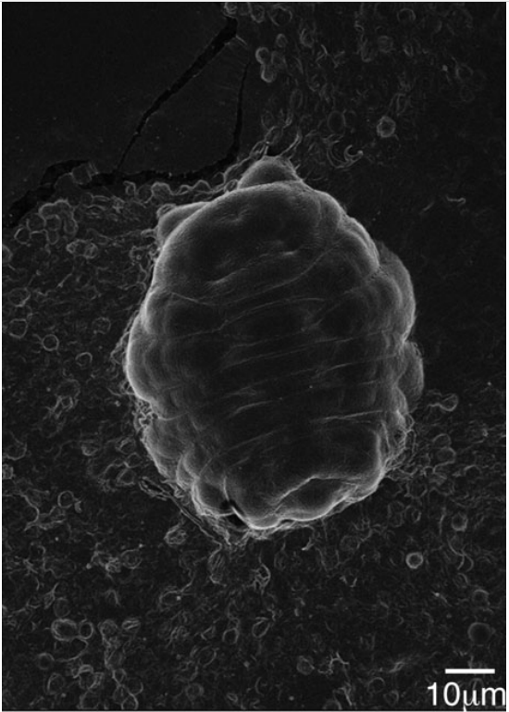

Рисунок 1 - электронная микрофотография обыкновенного Hypsibius instanceplaris в состоянии «туна».[1]

Находясь в состоянии туна, тихоходки способны пережидать неблагоприятные условия окружающей среды и подвергаться пассивному перемещению (например, сильным ветром). Исследования показали, что некоторые виды, обитающие в арктической почве, могут выживать в таком состоянии на протяжении шести лет [Newsham K, Maslen N, Melnnes S. The biology and ecology of lotic Tardigrada. *Freshwater Biol.*2006;44:101–102].

**1.3 Известные космические эксперименты над тихоходками**

Наряду с выживаемостью тихоходок в земных условиях, исследователей крайне интересует их выживаемость в условиях космоса. Способность к выживанию тихоходок в условиях открытого космоса была впервые доказана в 2007 году в рамках эксперимента «TARSE», проведенного Европейским космическим агентством. Обезвоженные и обычные тихоходки были разделены на несколько групп и отправлены в космос на борту российского спутника «Фотон – М3». Их подвергли воздействию микрогравитации и жесткого ионизирующего излучения на высоте 270 км над Землей, затем вернули обратно. Большинство особей не просто выжило в результате эксперимента, но и дало здоровое потомство. Следующий эксперимент TARDIS на борту аппарата того же семейства «Фотон – М3» ставил целью проверку выживаемости тихоходок непосредственно в условиях открытого космоса. Эксперимент показал, что тихоходки могут пережить воздействие космического вакуума, но суммарное воздействие таких факторов, как ультрафиолетовое солнечное излучение, ионизирующее солнечное излучение и галактическое космическое излучение, значительно снизило их выживаемость. В последствии, в плоть до 2011 года. было проведено еще несколько экспериментов с различными видами тихоходок и различными видами исследований на борту того же семейства спутников «Фотон – М3». Все эксперименты ставили цель исследовать выживаемость тихоходок, подвергшихся воздействию вакуума, отсутствию гравитации, космической радиации и жесткого ультрафиолетового излучения в различных конфигурациях и с разной длительностью воздействий [Erdmann Weronika, Kaczmarek Lukasz. Tardigrades in Space Research - Past and Future doi: 10.1007/s11084-016-9522-1 <https://www.ncbi.nlm.nih.gov/pmc/articles/PMC5705745/#CR37>].

Анализируя эксперименты, проводившиеся над тихоходками на борту семейства аппаратов «Фотон – М3» в период с 2007 по 2011 года можно сделать несколько выводов:

* Исследователи получали и анализировали научные данные только после возвращения аппарата на Землю и не могли отслеживать состояние тихоходок, пока они находились на орбите;
* Конструкторы были жестко ограничены возможностями и конструкцией космического аппарата, сильно зависели от другого оборудования, находящегося на аппарате.
* Периодичность запусков, сроки запуска, время нахождения аппарата на орбите, условия и время возвращение аппарата на Землю зависели от множества факторов, влиять на которые исследователи не могли. Однако эти условия оказывали большое влияние на условия эксперимента и могли кардинально менять изначальные планы исследователей;
* Стоимость космической миссии была огромна ввиду габаритов, сложности и дороговизны самого аппарата. При этом сами экспериментальные установки небыли столь сложными и дорогими, и, при отправке на борту меньшего космического аппарата, могли получить схожие результаты за меньшие деньги.

Благодаря инициативе Европейского космического агентства эксперименты были проведены, не смотря на выше описанные трудности. Однако не все исследовательские институты, компании и группы могут позволить себе подобные траты на проведение собственных биологических экспериментов. Одним из решений сложившейся проблемы может стать использование малых космических аппаратов, таких как микроспутники формата Кубсат (англ *CubeSat*).

**1.4 Кубсат**

Кубсат — формат малых (сверхмалых) искусственных спутников Земли для исследования космоса, имеющих габариты 10х10х10 см при массе не более 1,33 кг. Создание кубсатов стало возможным благодаря развитию микроминиатюризации и использовании общепромышленной микроэлектроники для создания космических спутников.

Кубсаты обычно используют шасси-каркас спецификации CubeSat и покупные стандартные комплектующие — COTS-электронику и прочие узлы. Спецификации CubeSat были разработаны в 1999 году Калифорнийским политехническим и Стэнфордским университетами, чтобы упростить создание сверхмалых спутников. Большую часть спутников CubeSat разработали университеты, но крупные компании, например, Boeing, также спроектировали спутники типа CubeSat.

Формат кубсат сделал широким распространение университетских спутников; для унификации и координации существует всемирная межуниверситетская программа запуска кубсатов.

Кубсаты имеют стоимость выведения до нескольких десятков тысяч долларов. Кубсаты выводятся, как правило, сразу по несколько (до 70) единиц либо посредством ракет-носителей, либо с борта пилотируемых и автоматических грузовых космических кораблей и орбитальных станций. Несколько компаний предоставляет услуги по выводу кубсатов на орбиту. Для размещения на ракете-носителе, космическом корабле или орбитальной станции, запуска и разведения кубсатов американские, итальянские, японские компании разработали многоместные контейнеры-платформы, в том числе с револьверным выводом на орбиту. Также для вывода кубсатов разрабатываются сверхмалые ракеты-носители. Стандарт допускает объединение 2 или 3 стандартных кубов в составе одного спутника (обозначаются 2U и 3U и имеют размер 10х10х20 или 10х10х30 см)[[https://ru.wikipedia.org/wiki/%D0%9AD1%83%D0%B1%D1%81%D0%B0%D1%82](https://ru.wikipedia.org/wiki/КD1%83бсат)].

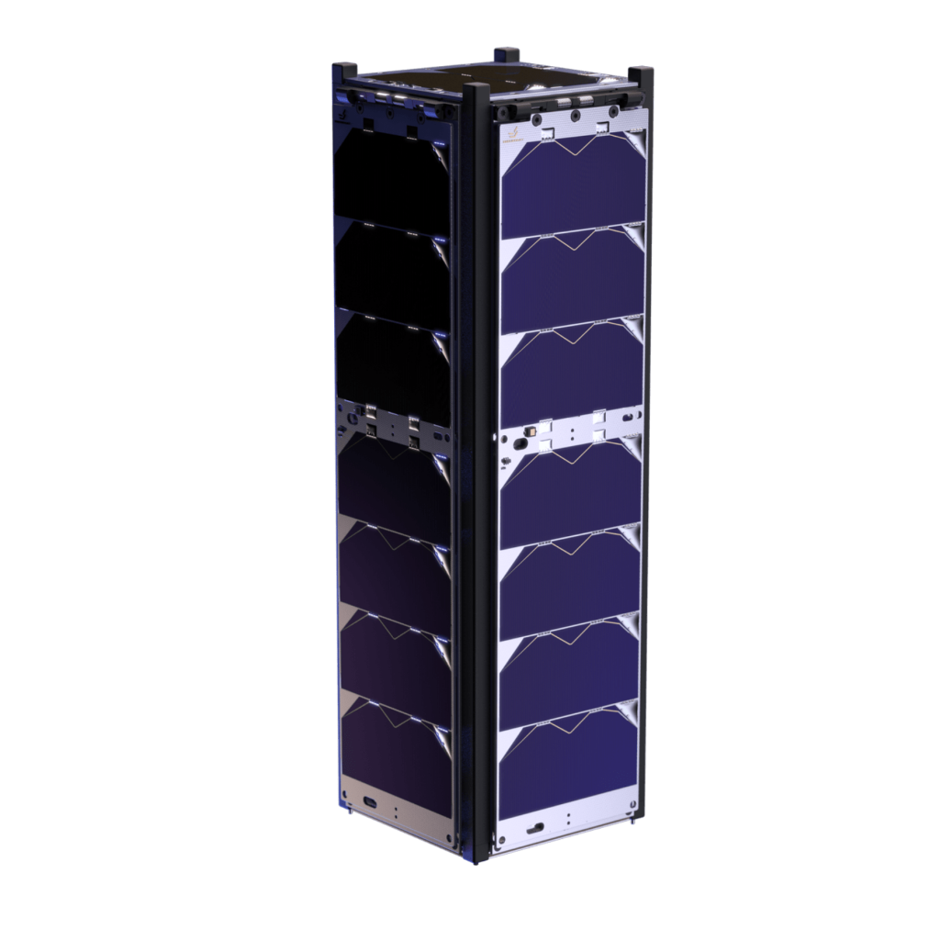Рисунок 2 - Пример кубсата размера «3u»

Весь спутник Cubesat можно разделить на несколько взаимосвязанных подсистем: механическую, энергопитания, бортовой компьютер, ориентации и стабилизации, коммуникации, датчиков, полезной нагрузки.

Механическая подсистема состоит из цельного либо составного каркаса (рис. 3), выполненного из сплава алюминия (обычно марки AW-7075 [Ampatzoglou, A., & Kostopoulos, V. (2018). Design, Analysis, Optimization, Manufacturing, and Testing of a 2U Cubesat. International Journal of Aerospace Engineering, 2018, 1–15. doi:10.1155/2018/9724263] по американскому стандарту, или В95[ГОСТ 4784-97] по российскому госту) и крепежных винтов из нержавеющей стали.

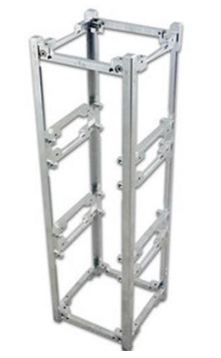

Рисунок 3 – каркас спутника формата Cubesat 3U

Каркас может модифицироваться под нужды конкретной миссии. Однако критически важно сохранять габаритные размеры, закрепленные в документе спецификации «CubeSat Design Specification» (CDS) [https://static1.squarespace.com/static/5418c831e4b0fa4ecac1bacd/t/5f24997b6deea10cc52bb016/1596234122437/CDS+REV14+2020-07-31+DRAFT.pdf], так как иначе аппарат не будет допущен к размещению в стандартный отстыковочный модуль.

Система энергопитания состоит из аккумуляторных батарей, платы энергопитания и системы солнечных батарей. Она обеспечивает питанием все электрические системы спутника, контролирует зарядку и разрядку аккумулятора.

Бортовой компьютер обеспечивает управление спутником, снятие показаний с датчиков, управление ориентацией и стабилизацией спутника. Бортовой компьютер является связующим звеном между вычислительной частью полезной нагрузки аппарата и телекоммуникационной системой. Бортовые компьютеры за всю историю имели различную архитектуру и программное обеспечение, однако на данный момент закрепились компьютеры на микропроцессорной архитектуре ARM и адаптированной операционной системой реального времени FreeRTOS

**1.5 Биологические исследования на борту CubeSat.**

С 2012 по 2014 года студенческое общество университета Манитоба (Канада) разрабатывало проект полезной нагрузки для эксперимента над тихоходками на борту кубсата T-SAT2. Эксперимент был призван проверить гипотезу о способности тихоходок пережить межпланетное путешествие, и, как следствие, проверить теорию панспермии. В рамках эксперимента предполагалось отправить тихоходок, генетически модифицированных с помощью усиленных зеленых флуоресцентных белков, в криптобиотическом состоянии на низкую околоземную орбиту (НОО) внутри специально построенной камеры. После выхода на орбиту камера заполнялась водой, что приводило к регидратации тихоходок и их источников пищи [Dubois, C., Glowacki, P., & Byagowi, A. (2015). Biological investigations using a triple-cubesat. IEEE Communications Magazine, 53(5), 211–213. doi:10.1109/mcom.2015.7105666]. Бортовая камера со специальным объективом отслеживала тихоходок на предмет признаков жизни (движение к источникам пищи, размножение и т.д.) [та же]. После обработки изображений и статистического анализа предполагалось определять жизнеспособность тихоходок в условиях космического вакуума. Команде проекта удалось сконструировать полезную нагрузку и интегрировать её в спутник. Вся конструкция успешно прошла испытания на виброустойчивость в «David Florida Laboratory» [https://www.asc-csa.gc.ca/eng/laboratories-and-warehouse/david-florida/default.asp]. Проект задокументирован не в достаточной степени, из-за чего не представляется возможным оценить качество исполнения и детали итоговой конструкции. Спутник в разобранном виде изображен на рисунке 3.

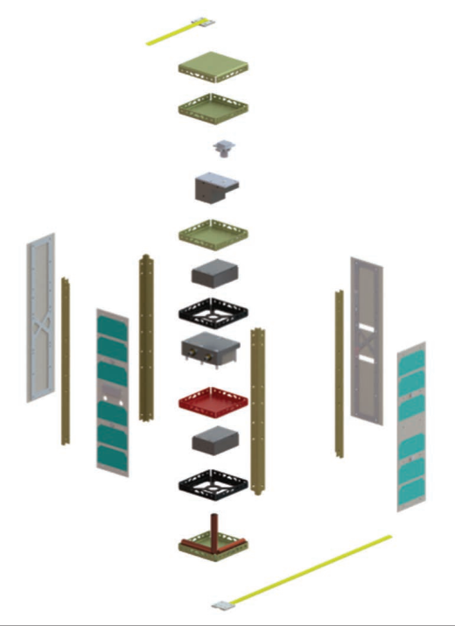

Рисунок 4 - Схема T-SAT2 в разобранном виде.

В 2018 году на конференции по Малым спутникам коллектив университета Манитоба описал конструкцию полезной нагрузки для эксперимента над сине-зеленой водорослью Анабена (лат. Anabaena cylindrica) на борту наноспутника T-SAT4 в условиях НОО. В документе [Driedger, M., Platero,V., Taverner, M.. (2018). TSAT4: A Modular 3U CubeSat Characterizing Anabaena Cylindrica in Low Earth Orbit. 32nd Annual AIAA/USU Conference on Small Satellites] описана методология эксперимента, системная архитектура, приведен энергетический и термический анализ. Также в документе перечислены и описаны виды солнечной и космической радиации на НОО, способные оказывать негативное влияние на протекание эксперимента. Экспериментально было определено, что рентгеновское излучение имеет наибольшее пагубное влияние и нуждается в экранировании. Эксперты пришли к выводу, что необходимо ограничить дозировку этого излучения до 100 рад/год. По методике эксперимента предполагалось облучать ячейки с водорослью инфракрасным излучением с помощью светодиодов, и фиксировать степень поглощения излучения с помощью фотодиода. Схему эксперимента можно увидеть на рисунке 4.

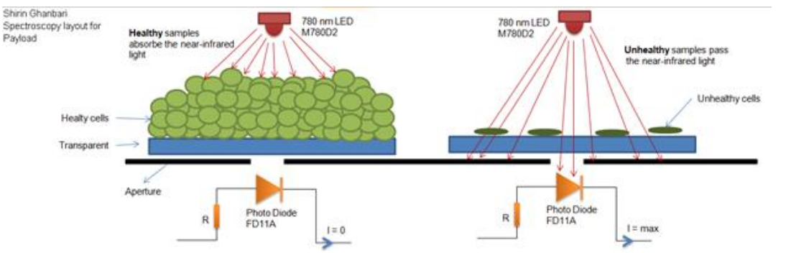

Рисунок 5 – Система спектроскопического детектирования водоросли Анабена [та же].

Корпус полезной нагрузки можно подробно рассмотреть на рисунке 5.

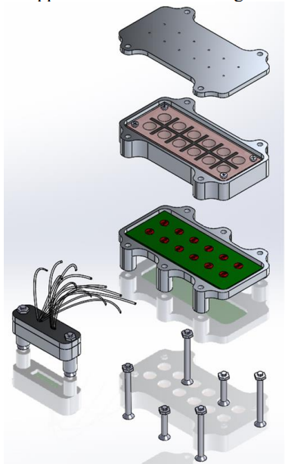

Рисунок 6 - Корпус полезной нагрузки в разобранном виде. Видны волоконная оптика, микрожидкостные колодцы и алюминиевый корпус [та же].

Отдельным вопросом в биологическом эксперименте стоит терморегуляция. Для нормальной жизнедеятельности водоросли Анабена необходима температура в промежутке 23 – 26 ºС [Lemmermann E. (1896). Zweiter Beitrag zur Algenflora des Plöner Seengebietes. Forschungsberichte aus der Biologischen Station zu Plön, Berlin 4: 134-188.]. Соблюдать такой точный температурный режим на борту наноспутника достаточно проблематично ввиду сильных перепадов температур при нахождении на солнечной стороне, либо в тени Земли. Для решения этой проблемы инженеры внедрили в состав полезной нагрузки систему активной терморегуляции, с использованием термоэлектрических охладителей и резистивных нагревателей [Driedger, M., Platero,V., Taverner, M.. (2018). TSAT4: A Modular 3U CubeSat Characterizing Anabaena Cylindrica in Low Earth Orbit. 32nd Annual AIAA/USU Conference on Small Satellites].

1. Nelson, D. R., Bartels, P. J., & Guil, N. (2018). *Tardigrade Ecology. The Handbook of Environmental Chemistry, 163–210.* doi:10.1007/978-3-319-95702-9_7 